1. Текущие доступные задания пользователю:

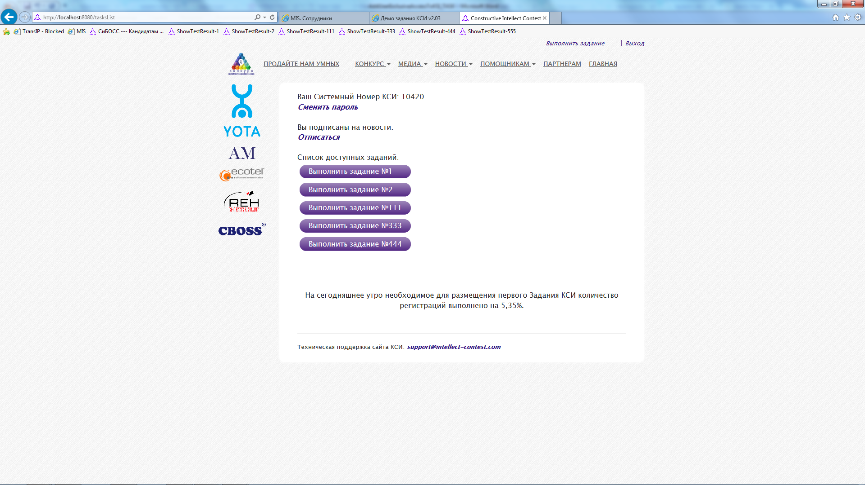

1. Добавление существующего задания № 222 в исключения(ВИП доступ) пользователю.

А) выбираем пользователя и нажимаем на ссылку «Исключение»

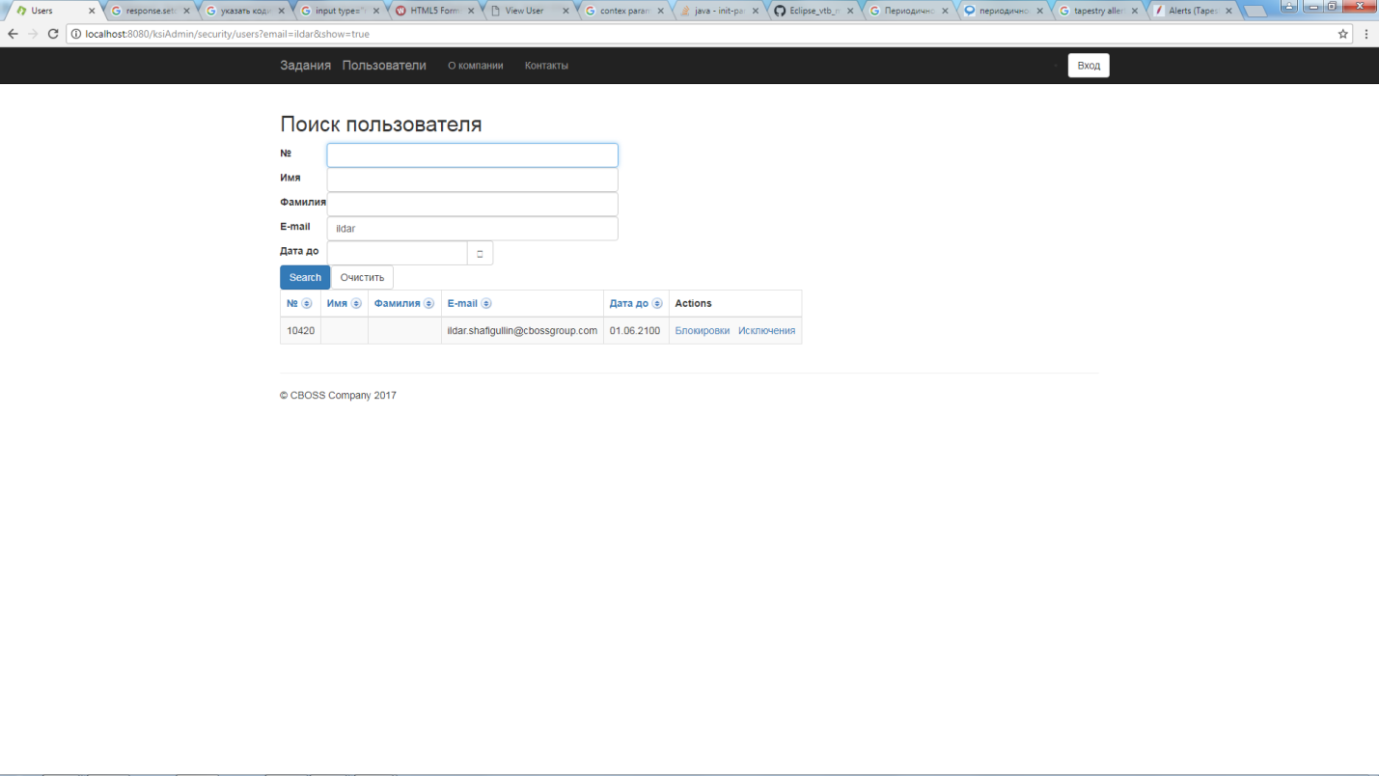

Б) Переходим на страницу выбора существующих заданий.

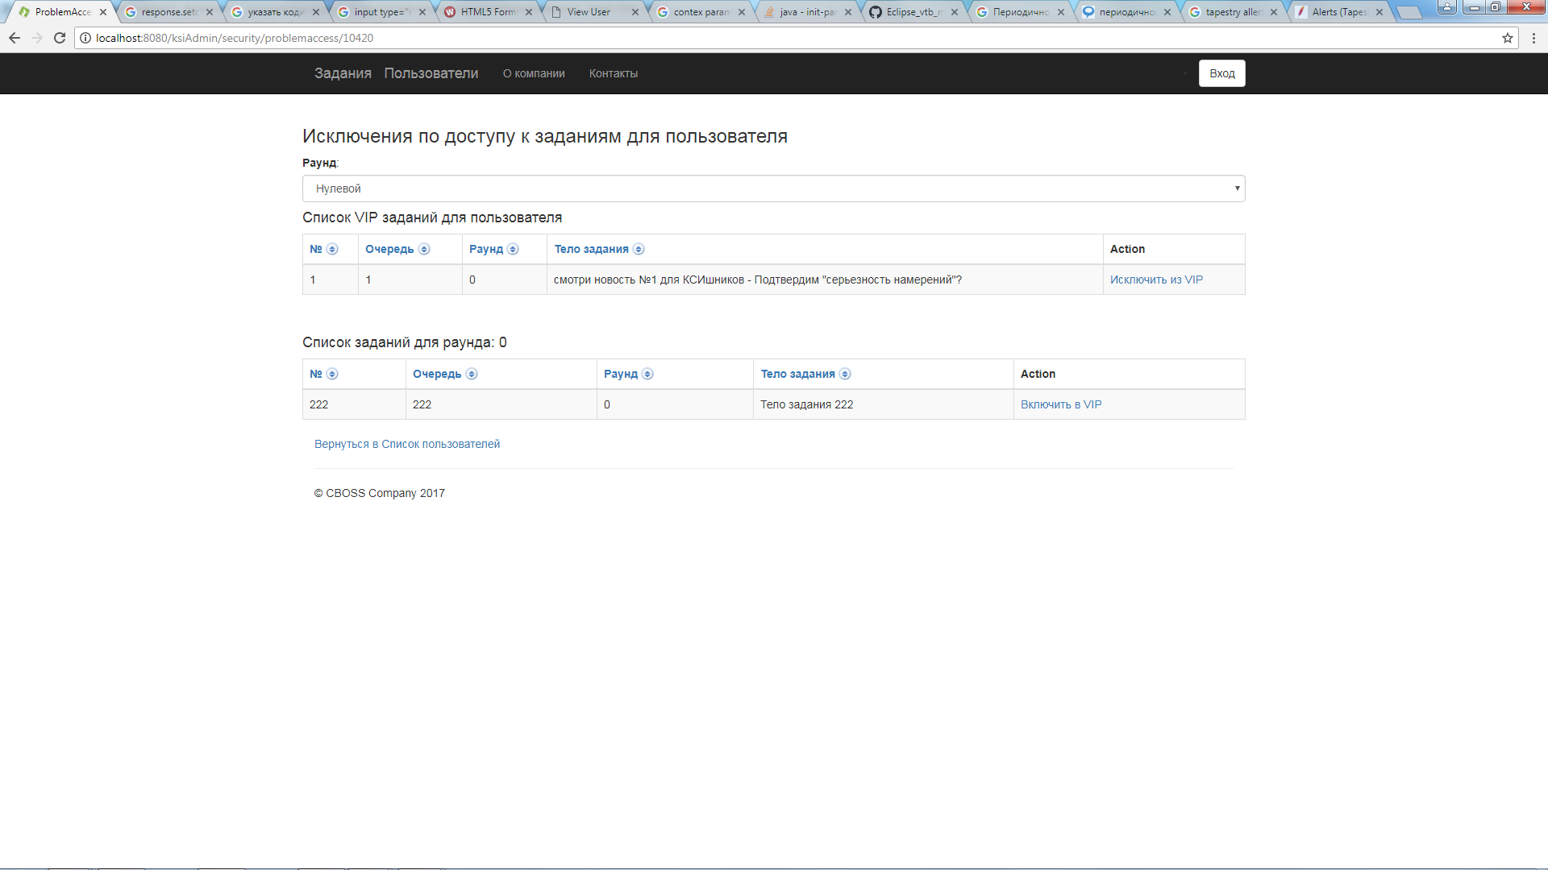

В) Выбираем раунд из которого необходимо добавить задание в «Исключение».

В действиях(action) нажимаем на «Включить в VIP»:

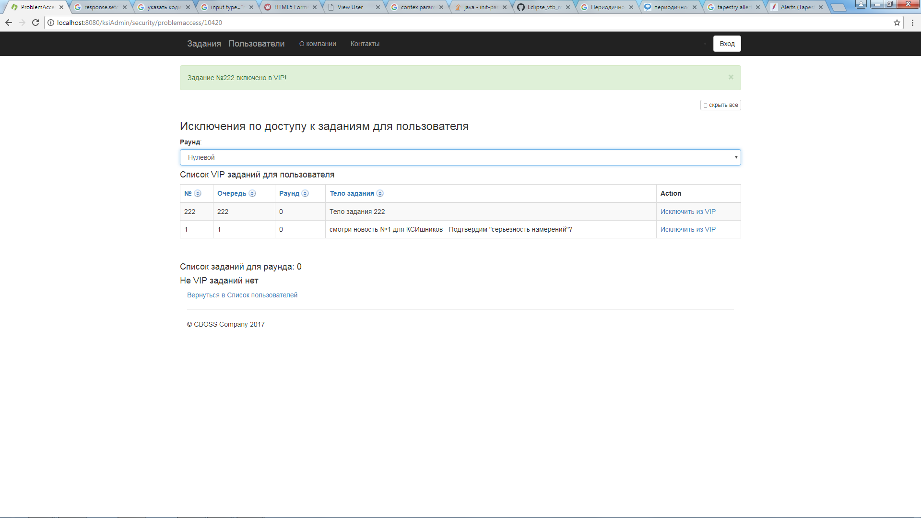

г) При ошибочном включении нажимаем на «Исключить из VIP»

3) Добавленное в «Исключение» задание появляется в списке доступных:

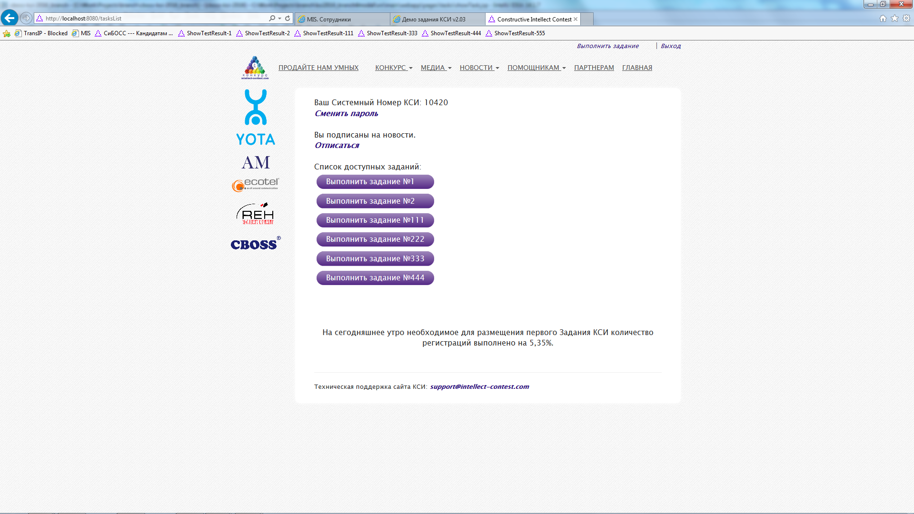

4) Проходим задание:

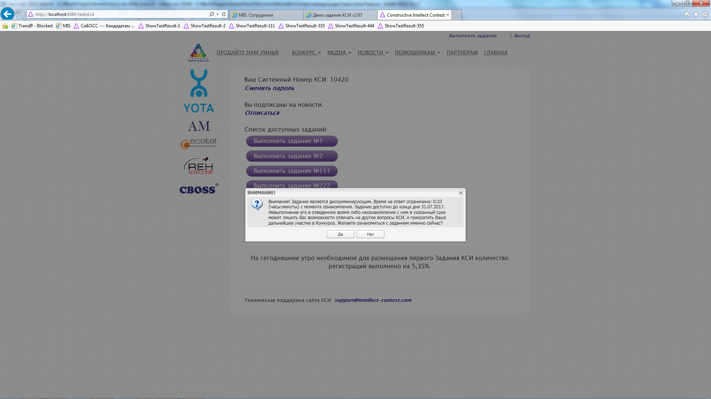

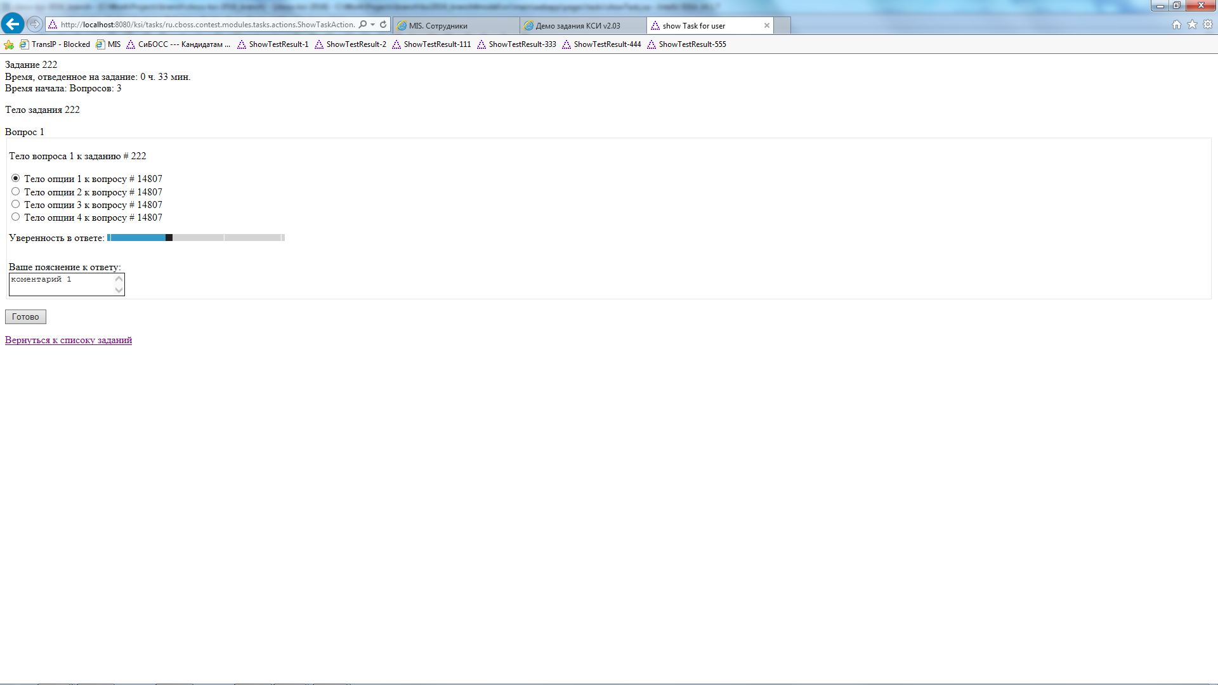

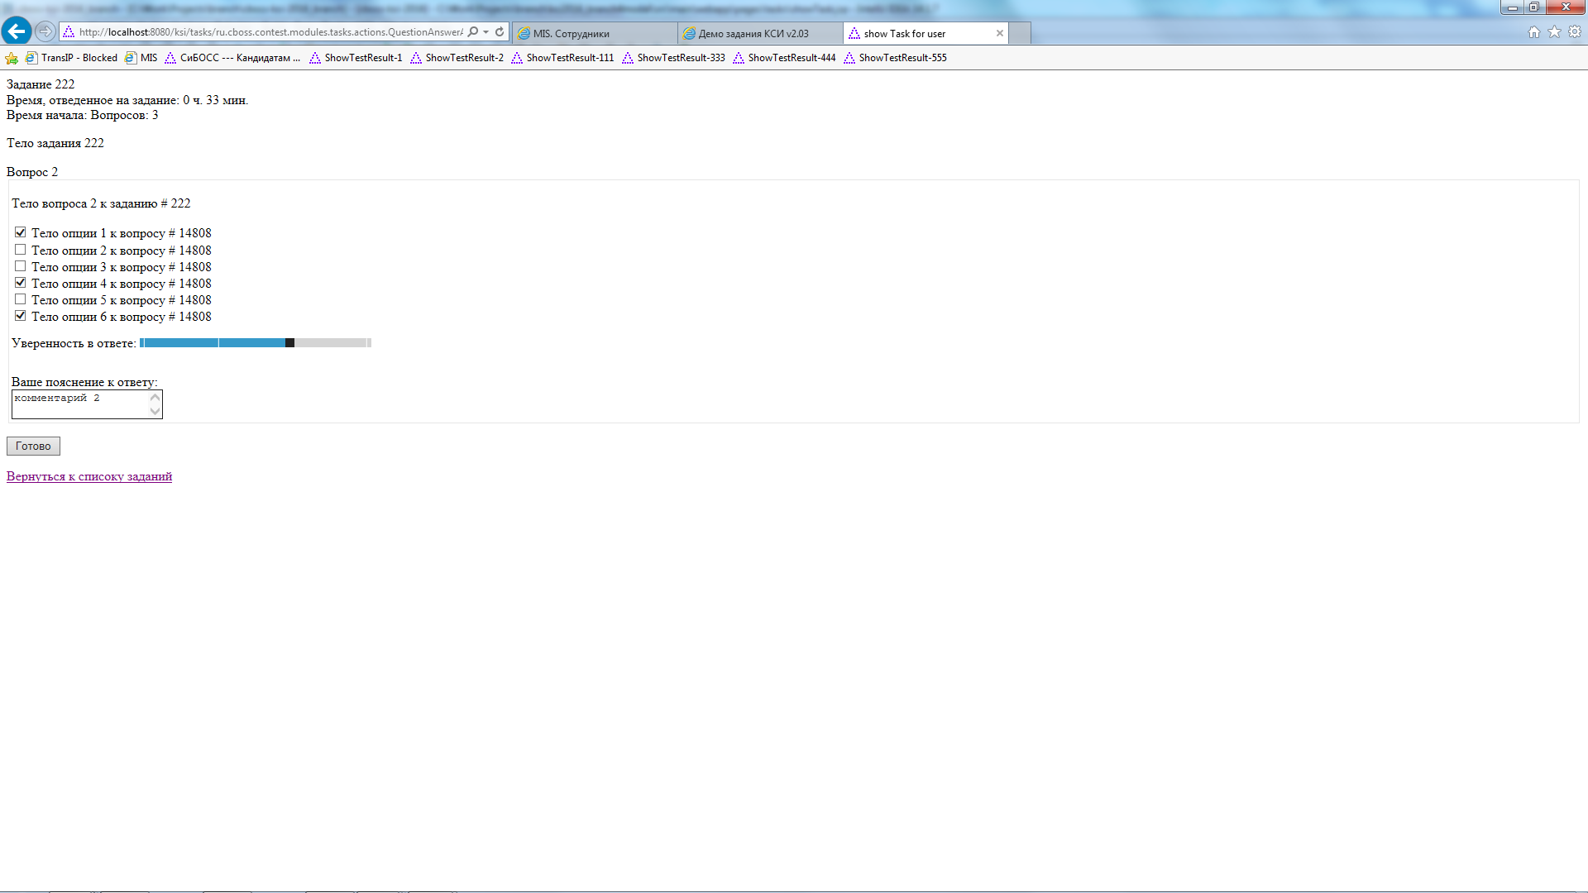

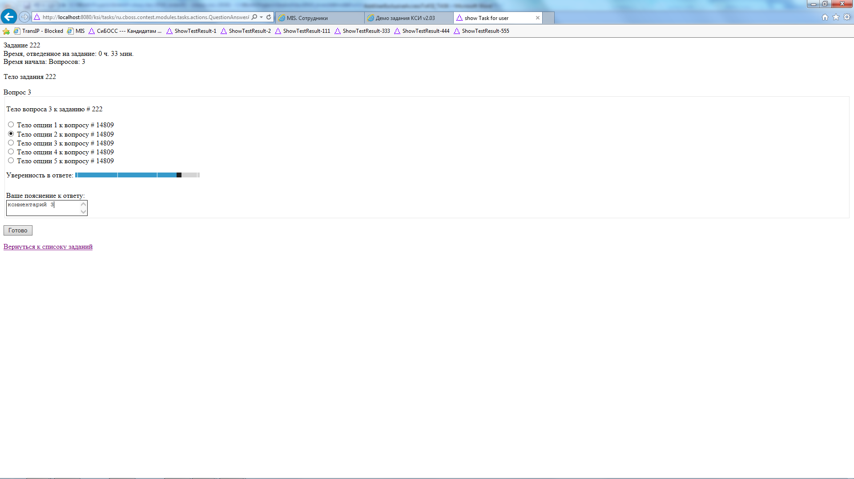

Результат выполнения задания №222:

